
活動照片
活動名稱 | 104年度母親節感恩茶敘活動
活動日期 | 105年05月08日 | 活動地點 | 普門中學餐館教室
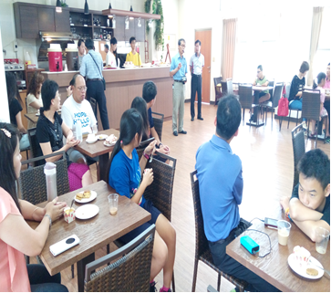 |  | 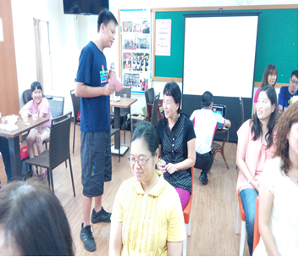
董事會秘書代表學校致歡迎詞 |  | 學生獻花並表達對媽媽的愛
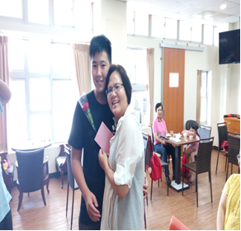 |  | 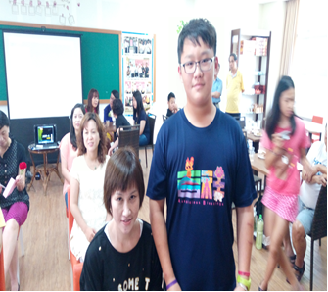
感恩媽媽的辛勞與媽媽抱一下 |  | 獻花後與媽媽合照一張

活動照片
活動名稱 | 104年度母親節感恩茶敘活動
活動日期 | 105年05月08日 | 活動地點 | 普門中學餐館教室
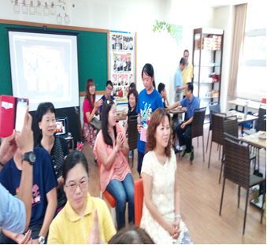 |  | 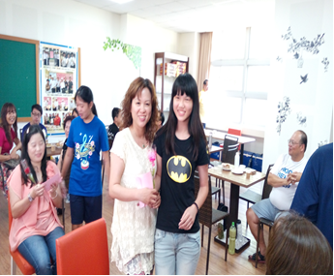
向媽媽訴說感恩話語 |  | 獻花後與媽媽合照
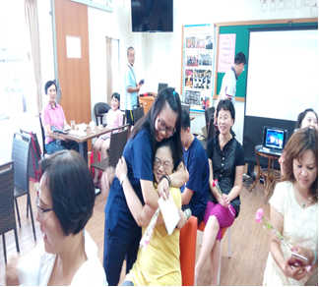 |  | 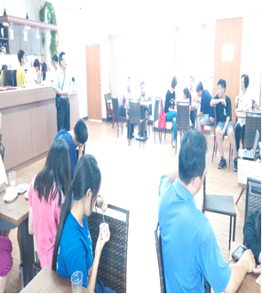
抱一下媽媽感恩媽媽的辛勞與付出 |  | 南主任致詞並祝家長母親節快樂

